Atividades Domiciliar – Distanciamento social Covid-19
Atividade de Música
Professor: Romulo
Período: Setembro 2020
As árvores são assim

Identificar a árvore como um ser vivo.
Conhecer as partes das plantas: raiz, caule, folha, flor e fruto;
Conhecer as árvores atentando para aspectos referentes à sua alimentação, respiração e seu crescimento.
O aluno deverá ter em mãos materiais, como: (lápis cera, lápis madeira, tinta guache (marrom, verde, vermelho, amarelo e outros).
Entregar a cada criança uma folha de papel sulfite, e pedir que elas desenhem e pintem uma árvore como elas acham que ela é, e com as partes da árvore que ela conhece. Deixar que cada criança use a sua criatividade/imaginação para realizar a sua atividade.

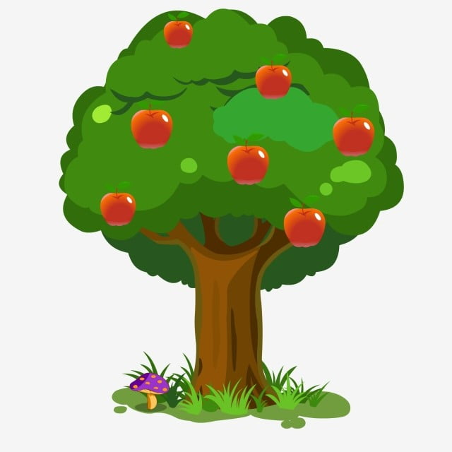

https://www.youtube.com/watch?v=zelEAF6E3ZM

